Министерство образования Республики Беларусь

Учреждение образования

БелорусскиЙ государственный университет

информатики и радиоэлектроники

Факультет компьютерных систем и сетей

Кафедра информатики

ОтЧЁТ ПО ЛАБОРАТОРНОЙ РАБОТЕ

на тему

**Решение задач комбинаторной оптимизации на примере задачи**

**коммивояжера с помощью генетического алгоритма**

|  |  |  |
| --- | --- | --- |
| Студент |  | И. Ю. Фалько |
| Преподаватель |  | С. Н. Нестеренков |

Минск 2019

СОДЕРЖАНИЕ

1. Цели работы 3

2. Скриншоты программы 3

Заключение 6

# **1. ЦЕЛИ РАБОТЫ**

Цели работы:

– знакомство с базовыми задачами комбинаторной оптимизации, их постановками и особенностями решения с помощью ГА;

– изучение метода решения задачи коммивояжера с помощью ГА; – изучение основных способов представления особей-туров и основных операторов рекомбинации для каждого представления;

– реализация генетического алгоритма, решающего задачу коммивояжера.

# **2. СКРИНШОТЫ ПРОГРАММЫ**

На скриншотах изображён ход работы программы. На рисунках хорошо прослеживается, как с ходом выполнения программы и переходами к последующим поколениям особи приближаются к экстремуму заданной функции.

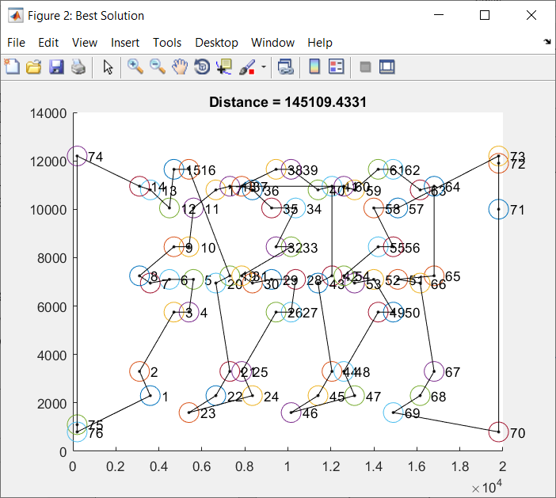

Рисунок 1 – Лучшее решение (поколение №800)

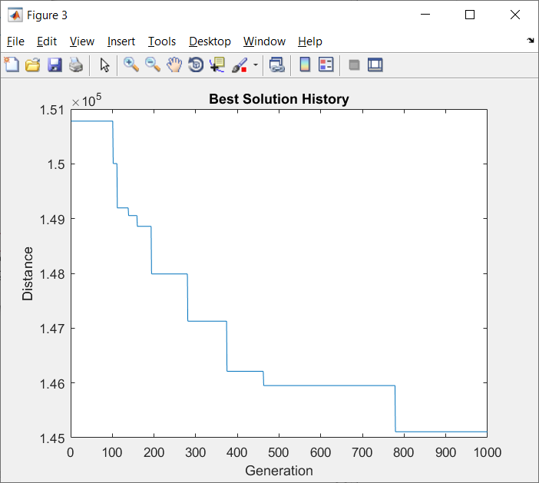

Рисунок 2 – График изменения решения

На рисунке 2 видно, что после дохождения алгоритма до 800-го поколения среднее значение фитнеса практические сравнивается с лучшим значением фитнеса среди всей популяции. Лучшее значение фитнеса и будет представлять длину лучшего маршрута.

# **ЗАКЛЮЧЕНИЕ**

Реализована программа для решения задачи коммивояжера, т. е. построения тура обхода всех городов минимальной стоимости, с помощью генетического алгоритма. Проиллюстрирован графически поиск оптимального тура.